# NetworkComms.Net文档

## 简介

NetworkComms.Net是高性能跨平台的C#开发的网络库，它始于2009年。

NetworkComms.Net具有如下特性：

*TCP, UDP & Bluetooth*

*Completely thread-safe*

*IPv4 & IPv6*

*Integrated serialization, compression & encryption*

*RPC*

*Support for sending large files*

*Full logging and debugging capabilities*

## NetworkComms.Net使用

该组件的Github地址: [*https://github.com/MarcFletcher/NetworkComms.Net*](https://github.com/MarcFletcher/NetworkComms.Net)

官方网址：*https://github.com/MarcFletcher/NetworkComms.Net*

官方提供打包好的dll如下：

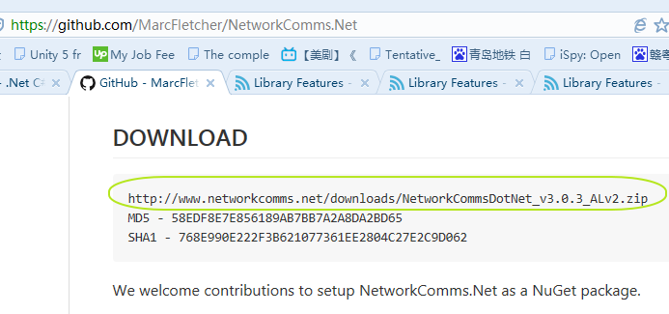

该组件提供了两种dll包：Individual和Merged。Individual包含该组件所有的dll，但不包含依赖的第三方dll，第三方dll包括

\ 32Feet.NET - InTheHand.Net.Personal.dll

\ Json.NET - Newtonsoft.Json.dll

\ protobuf-net - protobuf-net.dll

Merged包含所有的dll和第三方dll，并打包成一个dll

*建议使用Individual,并手动Nuget安装第三方组件。*

